Dzīvojamās mājas nojaukšana,
“Dzirnavu māja”, Vītiņu pagasts, Dobeles novads

Ēkas adrese, kad.apz. un atrašanās vieta kartē
“Dzirnavu māja”, Vītiņu pagasts, Dobeles novads, kad.apz. 4694 006 0032
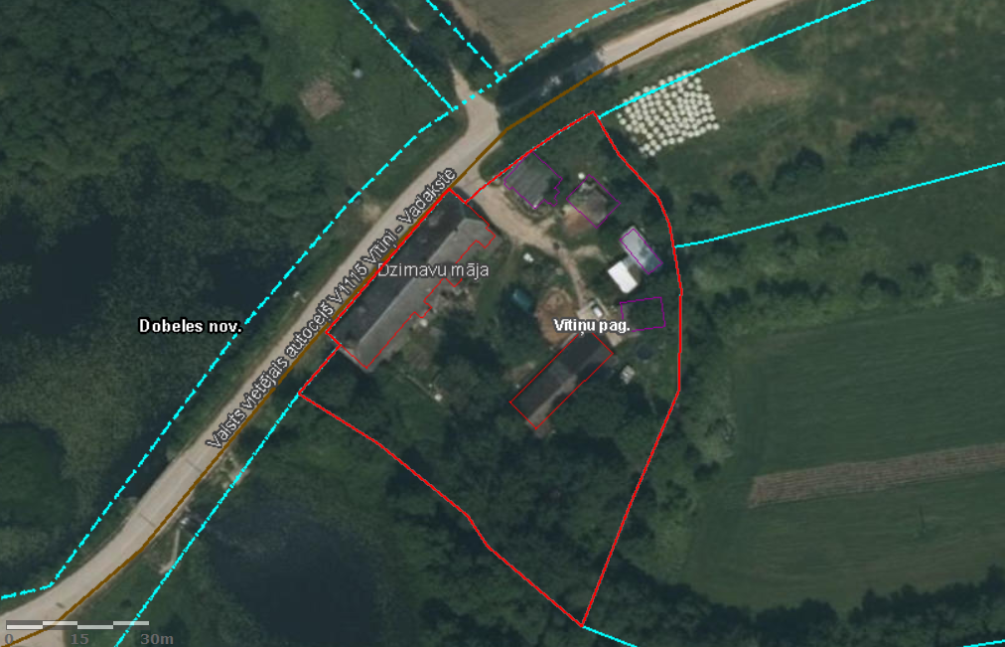

Fotofiksācija
